МДОБУ «ДСКВ «Золотой ключик»

Физкультминутки

про медведя

Для детей 3-7 лет.

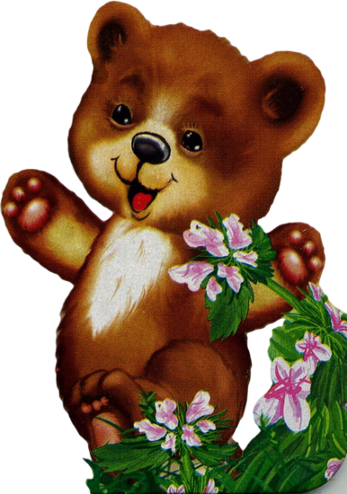

Цель физкультминутки: снятие утомляемости и сонливости детей младшей и подготовительных к школе групп, восстановление физических сил дошкольников.

г. Гаврилов-Ям

Медведь по лесу бродит
Медведь по лесу бродит.
От дуба к дубу ходит. (Ходьба «вперевалочку», слегка согнувшись, «загребая» чуть согнутыми руками.)
Находит в дуплах мед,
И в рот себе кладет. (Изображать, как он достает и ест мед.)
Облизывает лапу
Сластена косолапый,
А пчелы налетают, («Отмахиваться от пчел».)
Медведя прогоняют.
А пчелы жалят мишку: (Отвести руку вперед и поочередно касаться носа, щек.)
Не ешь наш мед, воришка! (Прослеживаем за движением пальца глазами, стараясь не поворачивать головы.)
Бредет лесной дорогой
Медведь к себе в берлогу. (Ходьба «вперевалочку».)
Ложится, засыпает (Прилечь, руки под щеку.)
И пчелок вспоминает. И.Лопухина

Мишка
Топай, мишка, (топаем ногами)
Хлопай, мишка. (хлопаем в ладоши)
Приседай со мной, братишка, (приседаем)
Лапы вверх, вперед и вниз, (движения руками)
Улыбайся и садись.

Мишки по лесу гуляли
Мишки по лесу гуляли, (идем вперевалочку)
Мишки ягоды искали.
Вот так, вот так (ставим одну руку на бочок – это «корзинка»)
Мишки ягодки искали.
Сладку ягодку малинку
Положили всю в корзинку
Вот так, вот так. (собираем ягоды и складываем в «корзинку»)
Положили всю в корзинку.
Как малинкой угостились,
Все на травке развалились.
Вот так, вот так (гладим себя по животику)
Все на травке развалились.
А потом Мишки плясали
Лапки кверху поднимали
Вот так, вот так. (выставляем ножки на пятку, поднимаем руки вверх)

Мишка
Мишка вылез из берлоги,
Огляделся на пороге. (Повороты влево и вправо.)
Чтоб скорей набраться сил,
Головой медведь крутил. (Вращения головой.)
Наклонился взад-вперёд,
Вот он по лесу идёт. (Наклоны вперёд-назад.)
К турнику я подхожу,
Перекладину беру,
Мышцы дружно напрягаю,
Стройным, крепким быть желаю!
Чтобы сильным стать и ловким,
Приступайте к тренировкам!

Мишка косолапый
Мишка косолапый,
По лесу идет (Руки в стороны, наклоны вправо-влево)
Шишки собирает (Наклоны вперед)
И в карман кладет. (Руки на пояс)
Вдруг упала шишка (Руки вверх, потрясти над головой)
Прямо мишке в лоб. (Обе руки на лоб)
Мишка рассердился (Помахать кулачками)
И ногами топ-топ. (Топаем ногами)

Три медведя
Три медведя шли домой (Дети шагают на месте вперевалочку)
Папа был большой-большой. (Поднять руки над головой, потянуть вверх)
Мама с ним поменьше ростом, (Руки на уровне груди)
А сынок — малютка просто. (Присесть)
Очень маленький он был, (Присев, качаться по-медвежьи)
С погремушками ходил. (Встать, руки перед грудью сжаты в кулаки)
Дзинь-дзинь, дзинь-дзинь. (Дети имитируют игру с погремушками)

Мишка
Мишка вылез из берлоги,
Огляделся на пороге. (Повороты влево и вправо.)
Чтоб скорей набраться сил,
Головой медведь крутил. (Вращение головой)
Наклонился назад, вперёд (Наклоны туловище)
Вот он по лесу идёт (Ходьба)
Мишка до пяти считает,
Мишка гири поднимает (имитирующее упражнение «поднимаем гири»).

Медвежата
Мы — веселые ребята.
Наше имя — медвежата.
Любим лазать и играть,
Любим, прыгать и метать. (Ходьба на носках, меняя положение рук)
Мишка по лесу пошел,
По тропинке вдаль забрел, (Ходьба с высоким подъемом ноги и хлопком под коленом)
Лапы дружно поднимает,
Чтоб кусты не подминались.
Мишка шел, шел, шел, (Ходьба шагом марша «поворотом на 180° по сигналу (удару в бубен))
К тихой речке подошел.
Сделал полный поворот,
Через речку пошел вброд.
Мишка плыл, плыл, плыл (Упражнение «Рыбка»)
И до берега доплыл.
Чтобы Мишке не хворать,
Нужно шкурку согревать.
Мишка шел, шел, шел, (Ходьба в полуприседе)
На лужайку пришел.
Он попрыгал на лужайке (Прыжки на двух ногах)
Быстро, ловко, словно зайка.
Перед Мишкою бревно,
Нужно лазать хорошо. (Ползание по скамейке)
Впереди лежит сосна,
Ползет Мишка, как оса.
Мишка шел, шел, шел, (Ходьба с выпадами)
И к болоту пришел.
Прыгать он уже умеет,
Прыгать будет он смелее. (Поскоки)
Перед Мишкою кедрач.
Нужно шишки бы собрать. (Наклоны корпуса вниз, руками достать пол)
Мишка быстро побежал, (Бег по кругу с ускорением и замедлением)
На малинный след напал,
Поискал еще медок,
Да, пчелки спрятались в дубок.

